We are the Champions!
ISOVER erhält Lieferantenpreis hagebau Champion 2017 in der Kategorie Isoliertechnik

Ludwigshafen, 10. November 2017 – Im Rahmen des diesjährigen hagebau FORUMS, das mit rund 1500 Teilnehmern am 7. und 8. November in Berlin stattfand, wurde die SAINT-GOBAIN ISOVER G+H AG als hagebau Champion 2017 von der Fachgruppe Isoliertechnik ausgezeichnet. Mit dem Preis wurden die besonderen Verdienste von ISOVER als Industriepartner hervorgehoben. „Wir freuen uns riesig und bedanken uns für das entgegengebrachte Vertrauen. Gerade im Hinblick auf den Schwerpunkt Brandschutz, den unser Unternehmen im kommenden Jahr setzen wird, ist die großartige Wahl eine beachtenswerte Bestätigung“, sagte ISOVER Vorstand Vertrieb und Marketing Dr. Hubert Mattersdorfer in einer ersten Reaktion auf die Auszeichnung.

ISOVER. So wird gedämmt.

Bildmaterial
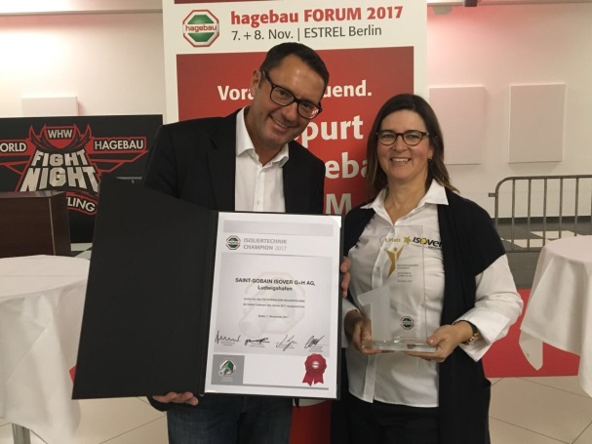
ISOVER Vorstand Vertrieb und Marketing Dr. Hubert Mattersdorfer und Peggy Schröer (Vertrieb ISOVER) nahmen die Auszeichnung entgegen.

Bildanforderung
Bildmaterial zum Download finden Sie in unserem Medienportal press-n-relations.amid-pr.com (Suchbegriff „ISOVER-hagebau-Champion-2017“). Selbstverständlich schicken wir Ihnen die Dateien auch gerne per E-Mail zu. Kontakt: isover@press-n-relations.de

Weitere Informationen:  SAINT-GOBAIN ISOVER G+H AG  Thorben Künzler  Dr.-Albert-Reimann-Straße 20  D-68526 Ladenburg  Tel.: +49 621 4701 651  PC Fax: +49 621 501 803 652  pressestelle@isover.de  www.isover.de | Presse- und Öffentlichkeitsarbeit:  Press’n’Relations GmbH  Natasa Forstner  Magirusstraße 33  D-89077 Ulm  Tel.: +49 731 96 287-17  Fax: +49 731 96 287-97  isover@press-n-relations.de  www.press-n-relations.de

SAINT-GOBAIN ISOVER G+H AG
ISOVER ist seit nahezu 140 Jahren Markt- und Innovationsführer im Bereich energieeffizienter Dämmstoffe. Als Dämmspezialist mit der größten Materialvielfalt bietet das Unternehmen ganzheitliche Konstruktionslösungen mit perfekt aufeinander abgestimmten Systemkomponenten. Effiziente Isolierung gegen Kälte oder Hitze, Schall- und Brandschutz, idealer Wohnkomfort, überzeugende Umweltverträglichkeit und Nachhaltigkeit – dafür steht ISOVER ebenso wie für ein breites, kundenorientiertes Produkt- und Dienstleistungsangebot. Ob Neubau oder Sanierung: Bei der Dämmung von Dächern, Fassaden, Wänden und Böden vertrauen Bauherren, Architekten sowie Handwerker auf die bewährte Qualität der ISOVER Produkte. Neben Dämmstoffen aus Glaswolle und Steinwolle sowie der patentierten Hochleistungs-Mineralwolle ULTIMATE umfasst die Produktpalette hochdruckfeste PIR-Hartschaum- und Styrodur-Hartschaum-Dämmstoffe, Dämmstoffe aus EPS-Hartschaum/Styropor sowie andere Schaumstoffe und Holzweichfaserplatten. Das intelligente Luftdichtheits- und Feuchteschutzsystem Vario® sowie das Vakuum-Dämmsystem VacuPad 007 runden das breite Angebotsspektrum ab. ISOVER ist Teil der Hauptsparte Bauprodukte der weltweit tätigen französischen Saint-Gobain Gruppe. An dem Verwaltungsstandort Ludwigshafen, an den vier Vertriebsstandorten und den vier Werken in Deutschland beschäftigt das Unternehmen heute rund 1.000 Mitarbeiter aus über 20 Nationen. Der Jahresumsatz in Deutschland betrug 2016 rund 359 Millionen Euro. Mit der Dämmstoff-Marke „ISOVER“ ist die Saint-Gobain Gruppe weltweit in 39 Ländern vertreten.

ÜBER SAINT-GOBAIN
Saint-Gobain entwickelt, produziert und vertreibt Materialien und Produktlösungen, die einen wichtigen Beitrag für unser Wohlbefinden und unsere Zukunft leisten. Diese Werkstoffe umgeben uns täglich in unseren Lebensräumen und im Alltag: in Gebäuden, Transportmitteln und Infrastrukturen sowie in zahlreichen industriellen Anwendungen. Unsere Systemlösungen sorgen für Komfort, Leistung und Sicherheit und berücksichtigen gleichzeitig die Anforderungen des nachhaltigen Bauens, des effizienten Umgangs mit Ressourcen und des Klimawandels.

Saint-Gobain ist führend in der Gestaltung von Lebensräumen und macht mit seinen Produkten und Systemlösungen Komfort erlebbar. Mehr als 170.000 Mitarbeiter in 67 Ländern erwirtschafteten 2016 einen Umsatz von 39,1 Mrd. Euro. Auf der Website www.saint‐gobain.de und über den Twitter Account @SaintGobainME erhalten Sie weitere Informationen zu Saint-Gobain.

